雲林縣照顧服務員訓練班學員之性別統計與分析
前言

我國自82 年進入世界衛生組織(WHO)定義1的高齡社會，65 歲以上老年人口所占比率持續攀升，在107 年3 月底已達14.05％，正式進入高齡化社會，由高齡社會邁入高齡化社會約為25 年；依據國家發展委員會「中華民國人口推估（2018 至2065 年）」報告中推估結果之資料顯示，我國預估115年將邁入老年人口超過20％的「超高齡社會」，屆時平均每5 個人之中就有1 位是老人，而由高齡化社會邁入超高齡社會更縮短為8 年，顯見我國人口老化的歷程將愈來愈快。

壹、受訓學員性別統計

為充實本縣照顧服務人力，以因應日益劇增之長照需求人口，本縣亦積極推動照顧服務員職業訓練，依據本府勞工處統計，107年委託6個單位開辦照服員職訓班10班，結訓人數280 人，其中男性53 人，女性227 人，108年委託7個單位開辦照服員職訓班9班，統計至108年8月底，結訓人數202 人，其中男性36 人，女性166 人，其性別統計如下圖：
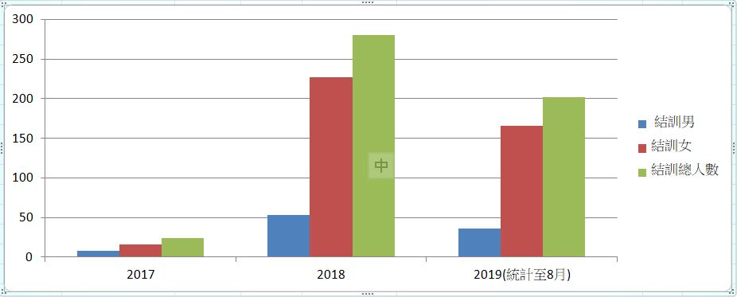

資料來源：雲林縣府勞工處

貳、訓後媒合情形

受委託承訓單位依其計畫書內所規劃之輔導就業計畫對結訓學員進行輔導就業，觀察訓後就業媒合率之情形，男性的訓後就業率均比女性高，如下圖：
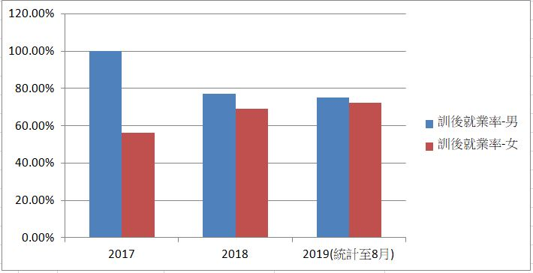

參、分析

長期照顧是老年化社會必須關注的焦點，因此推動性別友善的長期照顧環境，讓兩性都能夠且願意共同參長期照顧，非常重要。本縣接受照顧服員訓練的學員以女性居多，整體投入照顧服務員工作的女性亦多。

然照顧服務員訓後以男性的媒合率均比女性為高，與行政院主計總處的兩性勞動力參與率調查有高度相關。

衛服部於於107年1月推行長照給付及支付新制，及保障照顧服務員勞動權益，衛福部已於昨(30)日發函各地方政府，明定全職居家照顧服務員月薪至少3萬2,000元，採時薪制之居家照顧服務員時薪至少200元，另照顧服務員在不同個案家轉換的交通時間應計入工作時間，薪資每小時不得低於基本工資140元，確保合理薪資待遇，促進更多照顧服務員投入長照工作及鼓勵久任。

肆、建議

建議跨局處整合資源，開拓與輔導縣內成立更多長照ABC據點，除能更有效涵蓋縣內之長照服務需求缺口外，照顧服務員職務的需求亦能增加，並鼓勵失業者投入照顧服務，填補長照人力缺口以因應未來需求。

